Pracovní list – Sedlářství

- Doplň do textu slova, která tam chybí:
koželuhy, kožišníky, sedel, tuku a kouře, tradiční, kůže
Sedlářství je …………. řemeslo, které nachází uplatnění i v současné době. Materiál, který zpracovává je …………. První oděv člověk byl právě z kůže, a tedy už od pravěku představuje důležitou surovinu. Po stažení bylo třeba kůži zpracovat, jinak podléhala rychle zkáze. Nejstarší způsob zpracování kůže je za pomocí ………… …. .……….
Přesnou dobu vzniku sedlářského řemesla nelze stanovit. Začalo se utvářet postupně, když člověk zpracovával kůži zvířat, učil se ji vydělávat a přeměňovat ve výrobky běžné potřeby. Vydělávání, upravování a barvení kůže znali snad všechny starověké národy.
Kožené výrobky byly ve starověku a středověku vysoce ceněné. Jednotliví řemeslníci, kteří pracovali s kůží, se ještě rozdělovali na ……………., ……………… nebo barvíře. Sedlářské řemeslo se postupně utvářelo a zdokonalovalo využíváním moderních technologií. Zásadní proměnu prodělalo zejména
v 19. století. Sedlářství se zabývá výrobou …………… a dalších kožených výrobků jako jsou chomouty, postroje, biče, brašny, opasky, řemínky, pouzdra a další výrobky běžné potřeby.

- Sedlářství bylo v minulosti nepostradatelné řemeslo. Sedláři totiž vyráběly tolik důležitou výbavu pro koně. Tato zvířata se využívala pro zemědělské práce, k přepravě zboží a osob,
ve válečnictví, k překonávání vzdáleností nebo ke zrychlení předávání zpráv.
Úkol: V expozici máme výrobky sedlářů. Jaké to jsou a k čemu se používají?

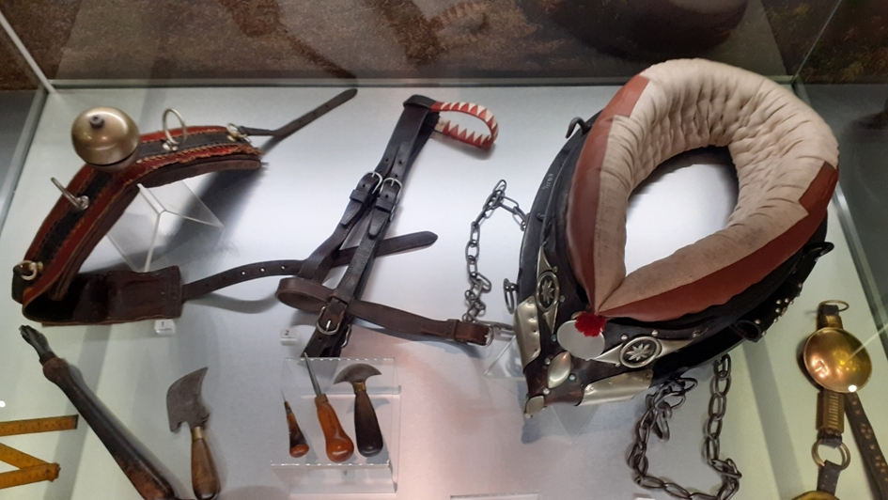

- Úkol: na obrázku je zachycen kůň v různých situacích. Najdeš na nich ohlávku, chomout, sedlo, třmen a bič?

